Принято  Методическим советом  Протокол № 04 от 17.03.2025г. | Утверждаю:  Директор МАОУ СОШ №10  ___________ Ю.М. Неволина  Приказ № 01-14-142 от 05.03.2025г.

КОНТРОЛЬНО-ИЗМЕРИТЕЛЬНЫЕ МАТЕРИАЛЫ
ПО МАТЕМАТИКЕ (БАЗОВЫЙ УРОВЕНЬ)
11 КЛАСС

ДЕМОНСТРАЦИОННЫЙ ВАРИАНТ

Составитель: Борисова Е.А., учитель математики и информатики первой квалификационной категории

2024-2025 учебный год

Итоговая контрольная работа по математике
(алгебра и начала анализа, геометрия, вероятность и статистика)
11 класс (базовый уровень)
(контрольная работа в 2-х вариантах)

Контрольная работа состоит из заданий трёх курсов: алгебра и начала анализа, геометрия, вероятность и статистика. Содержит из 21 задание с кратким ответом. Контрольная работа составлена в 2 вариантах из заданий, соответствующих содержанию курсов за 11 класс. Каждый вариант содержит 16 заданий курса «Алгебра и начала анализа», 4 задания курса «Геометрия» и 1 задание курса «Вероятность и статистика».
Распределение заданий по темам проведено с учетом того, какой объем занимает содержание каждой из них в общей структуре курсов, какое время отводится на изучение этого материала.

Курс «Алгебра и начала анализа»
Назначение работы: проверить остаточные знания курса алгебры и начал анализа за 11 класс, подготовка школьников к государственной итоговой аттестации.
Задания контрольной работы ориентированы на проверку элементов содержания следующих содержательных блоков:
- Степень с рациональным показателем.
- Логарифм числа.
- Показательные и логарифмические уравнения.
- Решение неравенств (метод интервалов).
- Производная (физический и геометрический смысл производных, вычисление производных элементарных функций, применение производной к исследованию функций на монотонность и экстремумы, нахождение наибольшего и наименьшего значений функции на отрезке).
- Вычисление интеграла.
- Системы уравнений и неравенств.

Курс «Геометрия»
Назначение работы: проверить остаточные знания курса геометрии за 11 класс, подготовка школьников к государственной итоговой аттестации.
Задания контрольной работы ориентированы на проверку элементов содержания следующих содержательных блоков:
- Цилиндр, конус, шар.
- Объёмы тел.

Курс «Вероятность и статистика»
Назначение работы: проверить остаточные знания курса вероятности и статистики за 11 класс, подготовка школьников к государственной итоговой аттестации.
Задания контрольной работы ориентированы на проверку элементов содержания следующих содержательных блоков:
1. Математическое ожидание случайной величины.
2. Дисперсия и стандартное отклонение случайной величины.
3. Закон больших чисел и нормальное распределение.

Время выполнения работы – 90 минут (1,5 часа).

Система оценивания.
Все задания оцениваются по 1 баллу. Максимум за работу: 21 балл.
Оценка за выполнение работы определяется по пятибалльной шкале.
«5» – 17 баллов и более,
«4» – 12 – 16 баллов,
«3» – 7 – 11 баллов,
«2» – 0 – 6 баллов.

Дополнительные материалы: справочные материалы к ЕГЭ (для базового уровня).

Итоговая контрольная работа по математике
(алгебра и начала анализа, геометрия, вероятность и статистика)
11 класс (базовый уровень)

Демонстрационный вариант

1. | Найдите значение выражения $\frac{4^{3,5}∙5^{2,5}}{{20}^{1,5}}$
2. | Найдите значение выражения $6∙{10}^{1}+5∙{10}^{-2}+9∙{10}^{3}$
3. | Вычислите $\log_{256}{32}$
4. | Найдите значение выражения ${10}^{4-3\lg{5}}$
5. | Вычислите $\log_{0,1}{0,005-\log_{0,1}{0,05}}$
6. | Вычислите $\frac{2}{15}{\left(1+4^{\log_{2}{5}}\right)}^{\log_{26}{15}}$
7. | Решите уравнение ${12}^{3x-6}=144$
8. | Решите уравнение $9^{x^{2}-3x}={81}^{-\frac{5}{8}}$. Если уравнение имеет больше одного корня, в ответе укажите больший из них.
9. | Решите уравнение $\log_{2}{(x-3)}=2$
10. | Решите уравнение $\log_{4}{(2x-1)}=\log_{4}{(3x-3)}$
11. | Каждому из четырёх неравенств в левом столбце соответствует одно из решений из правого столбца. Установите соответствие между неравенствами и множествами их решениями.  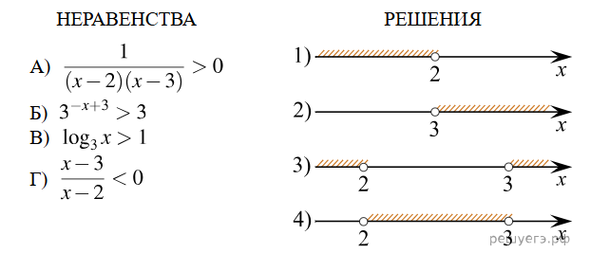  Впишите в приведённую в ответе таблицу под каждой буквой соответствующую цифру.  А Б В Г
12. | Дана функция $f\left(x\right)=x^{4}-6x^{3}+8x-7$. Найдите значение производной $f'(-1)$.
13. | Тело движется по закону $x\left(t\right)=t^{2}-3t-29.$Найдите скорость тела через 3 секунды после начала движения.
14. | Найдите точку максимума функции $y=x^{3}-48x+19$.
15. | Найдите наибольшее значение функции $y=x^{3}-12x+19$ на отрезке [-3; 0].
16. | На рисунке изображён график функции y = f( x) . Точки a, b, c, d и e задают на оси Ox интервалы. Пользуясь графиком, поставьте в соответствие каждому интервалу характеристику функции или её производной.  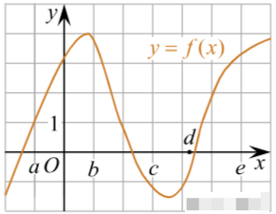  ИНТЕРВАЛЫ ХАРАКТЕРИСТИКИ  А) ( a; b) 1) Значения функции положительны в каждой точке интервала.  Б) ( b; c) 2) Значения производной функции положительны в каждой точке интервала.  В) ( c; d) 3) Значения функции отрицательны в каждой точке интервала.  Г) ( d; e) 4) Значения производной функции отрицательны в каждой точке интервала.  Запишите в ответ цифры, расположив их в порядке, соответствующем буквам:  А Б В Г
17. | В основании прямой призмы лежит прямоугольный треугольник с катетами 6 и 9. Боковые ребра равны $\frac{8}{π}$. Найдите объем цилиндра, описанного около этой призмы.  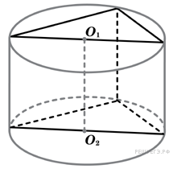
18. | Конус получается при вращении равнобедренного прямоугольного треугольника $ABC$ вокруг катета, равного 6. Найдите его объем, деленный на $π$.  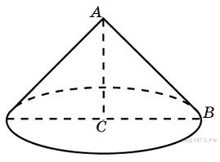
19. | Площадь большого круга шара равна 17. Найдите площадь поверхности шара.  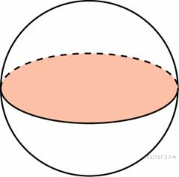
20. | Найдите объем многогранника, изображенного на рисунке (все двугранные углы прямые).  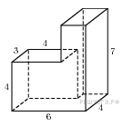
21. | В чемпионате по гимнастике участвуют 20 спортсменок: 8 из России, 7 из США, остальные — из Китая. Порядок, в котором выступают гимнастки, определяется жребием. Найдите вероятность того, что спортсменка, выступающая первой, окажется из Китая.

Ответы к демонстрационному варианту

№ задания | Демонстрационный вариант
1. | 80
2. | 9060,05
3. | 1,5
4. | 5
5. | –5
6. | 3
7. | –1
8. | 4
9. | 11
10. | 11
11. | 4321
12. | –14
13. | 3
14. | –4
15. | 35
16. | 1432
17. | 234
18. | 72
19. | 68
20. | 104
21. | 0,25

